Cvičení č. 6 – Interaktivní/ dynamická mapy

IZGARD

ÚKOLY:
- naučit se pracovat a využívat interaktivní mapy mapového serveru IZGARD
- Pro vybraný region (a pomocí printsceen uložte do protokolu)
Zobrazit mapu:
  - topografickou mapu podle databáze TM
  - topografickou mapu podle databáze DMU 25
  - ortofotomapu
Protokol bude obsahovat:
  - titulní stranu
  - zadání cvičení ( komplet, tj. úkol 1 + 2)
  - řešení a postup práce
  - vyskedky: 3 * obrázek map, stačí pouze ve formě „Print screen“
  - Uložit pod příjmením a číslem protokolu na IS, odevzdávárna

Poznámky, ukázky

www adresa
název | www adresa
IZGARD, internetový zobrazovač geografických armádních dat | http://izgard.cenia.cz/ceniaizgard/uvod.php

Obrázky s popisem viz níže.

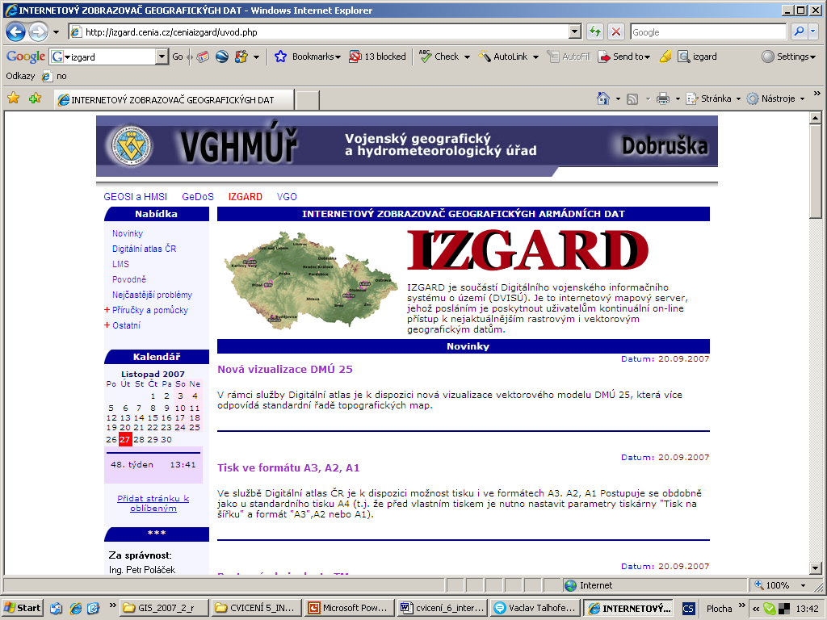

Obr. 1, úvodní strana

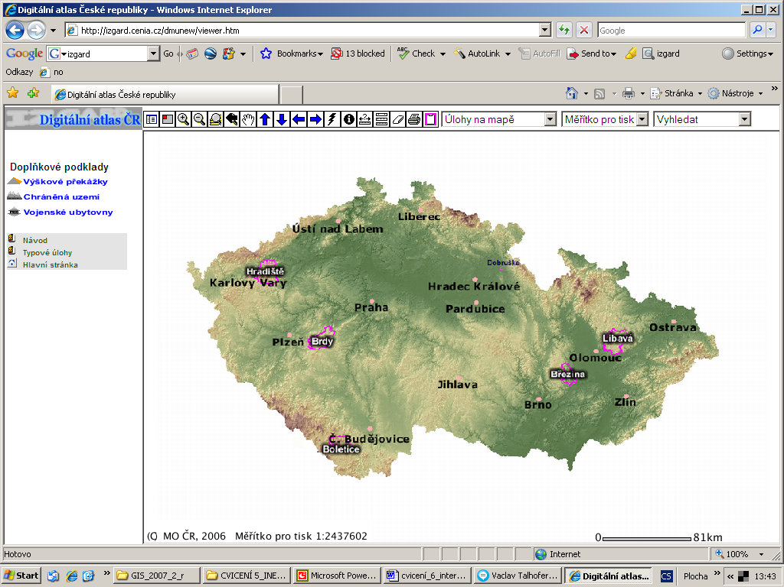
Obr. 2. celkový přehled
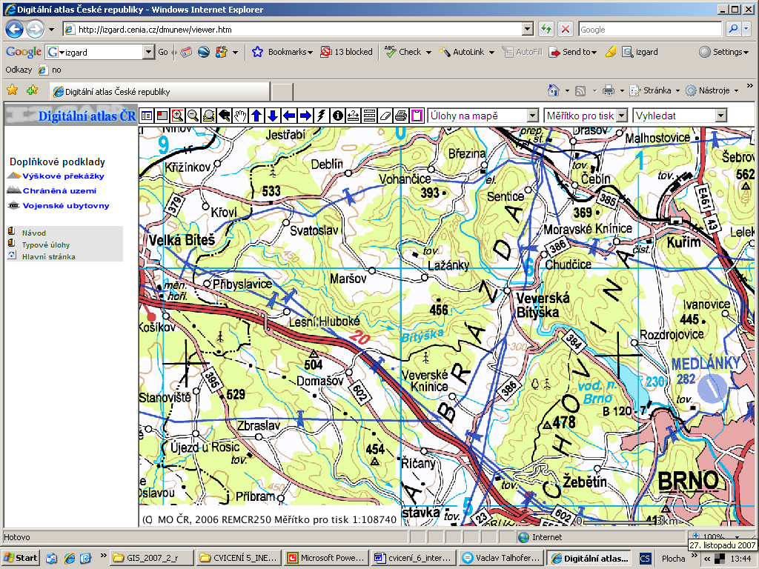

Obr.3 Topog- mapa v měřítku cca 1: 100 000
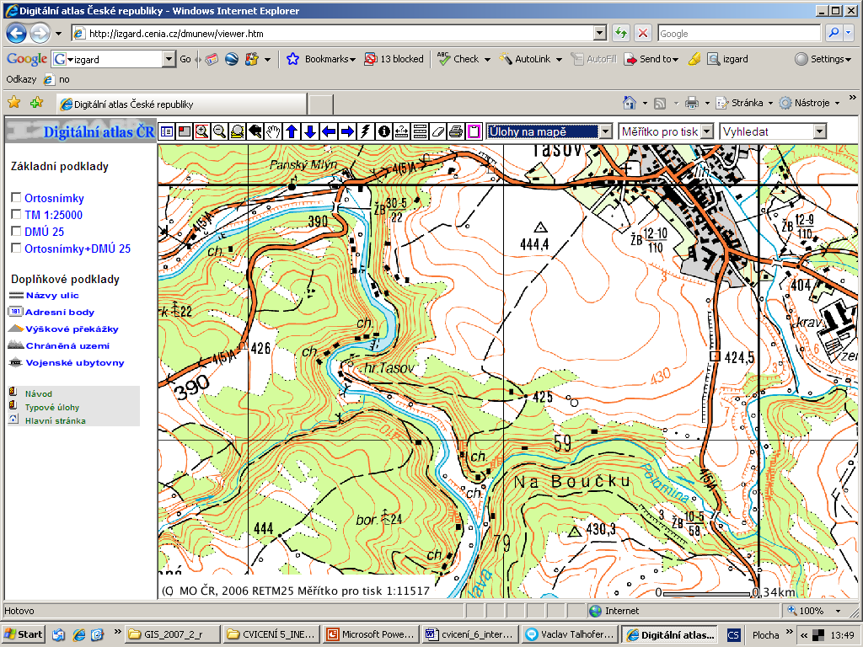
Obr. 4, podrobnější mapa s možností výběru datových podkladů – (tm) 1:25 000, DMÚ 25, ortofotomapa

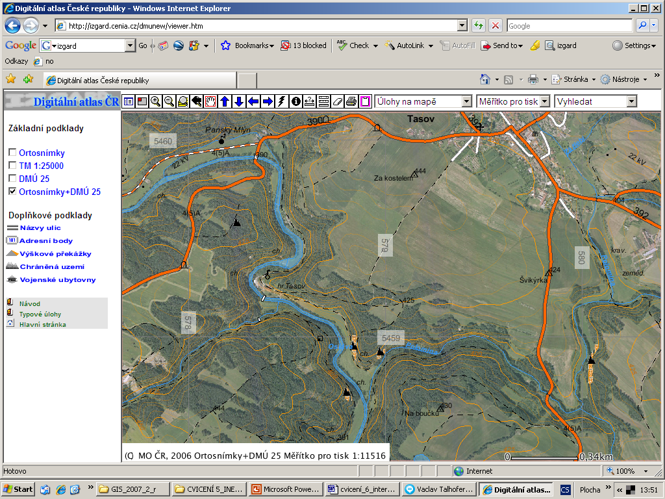

Obr. 5 Ortofoto spolu s DMÚ 25

